Министерство науки и высшего образования Российской Федерации
Федеральное государственное бюджетное образовательное учреждение высшего образования
«Тихоокеанский государственный университет»

Высшая школа кибернетики и цифровых технологий

ОТЧЕТ ПО ЛАБОРАТОРНОЙ РАБОТЕ №4
ПО КУРСУ «ОСНОВЫ ПРОГРАММНОЙ ИНЖЕНЕРИИ»

«ВВЕДЕНИЕ В DOCKER»

Выполнил: студент 2 курса группы ПО(б) – 31
Шафиков Павел Владимирович
Проверила: ассистент ВШ КЦТ
Балабасова Алиса Дмитриевна

Хабаровск 2025 г.
Цель: освоить основы контейнеризации с Docker.
Задания:
1. Установить Docker на свою систему.
2. Создать Dockerfile для простого приложения (например, на C++ с компиляцией и запуском).
3. Собрать Docker-образ и запустить контейнер.
4. Опубликовать образ в Docker Hub.
5. Настроить автоматический деплой контейнера через GitHub Actions.
6. Запустить контейнер из любого публичного образа и проверить его работу.

Ход работы:
1. Устанавливаем Docker на свою систему. На официальном сайте Docker – docker.com, перейдем в раздел «Docker Desktop», здесь скачаем установщик для Windows – AMD64.
2. Создаём Dockerfile в нашем проекте (рис. 1).
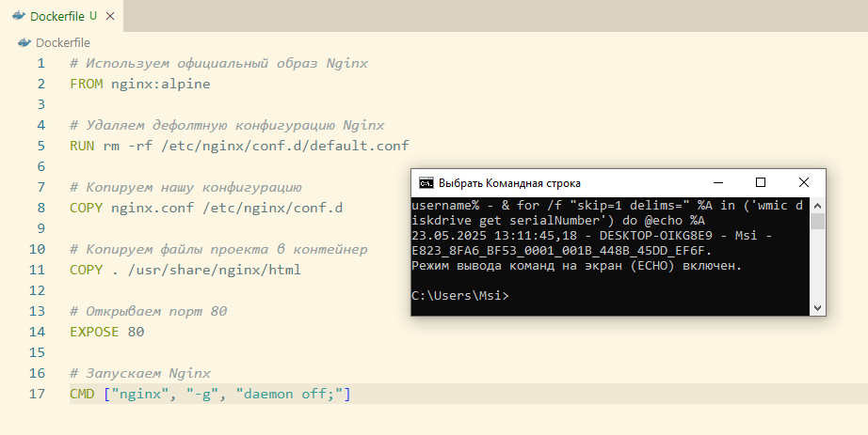
Рисунок 1 – Содержимое Dockerfile
Создаём файл nginx.conf (рис. 2).

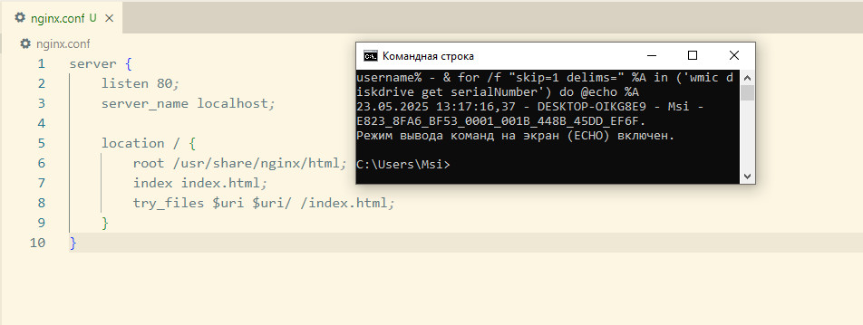
Рисунок 2 – Содержимое nginx.conf

3. Собраем Docker-образ и запускаем контейнер.
Собираем образ (рис. 3).

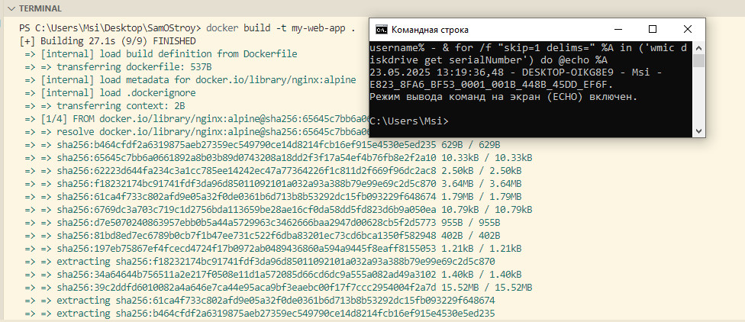
Рисунок 3 – Сборка образа

Запускаем контейнер (рис. 4).

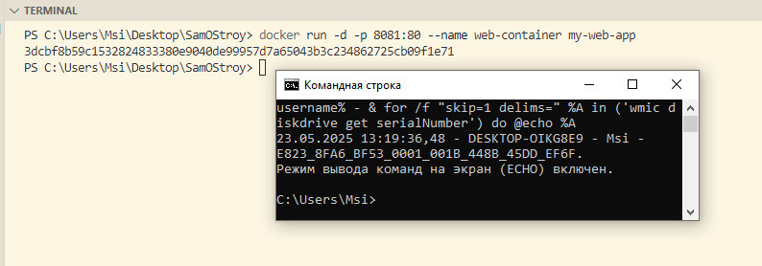
Рисунок 4 – Запуск контейнера

4. Публикуем образ в Docker Hub.
Авторизуемся через команду docker login. Переименовываем образ для дальнейшей его загрузки (рис. 5)

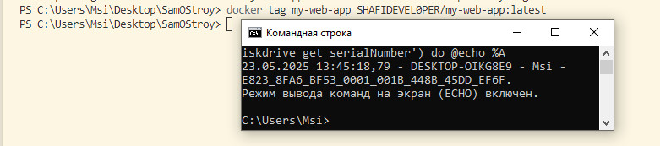
Рисунок 5 – Переименовывание образа

Загружаем образ (рис. 6)
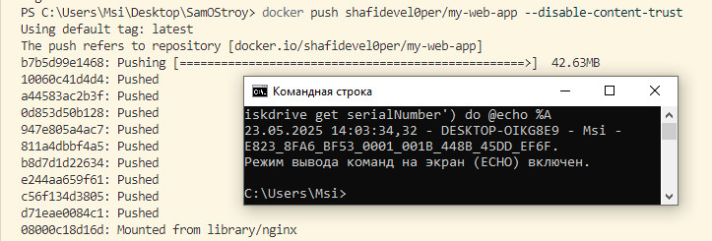
Рисунок 6 – Загрузка образа

5. Настроиваем автоматический деплой контейнера через GitHub Actions. Создаём в папке .github/workflows файл docker.yml и заполняем его содержимым (рис. 7)

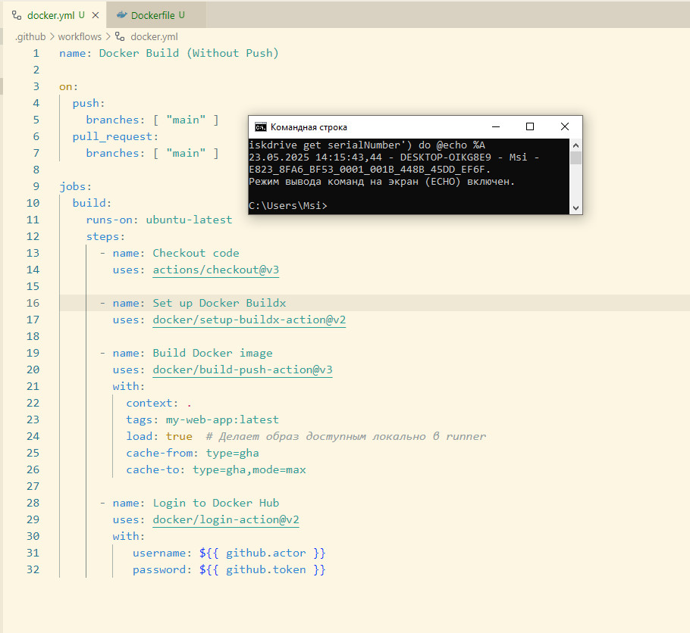
Рисунок 7 – Создание .github/workflows/docker.yml
6. Запускаем контейнер из любого публичного образа и проверяем его работу. Запустим контейнер с другого сервера (рис. 8)

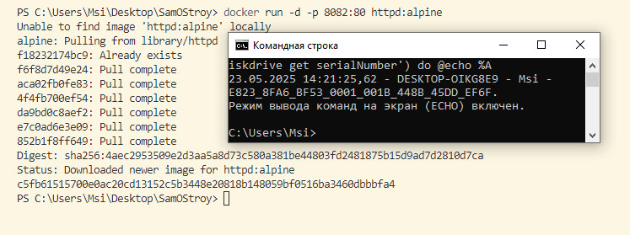
Рисунок 8 – Запуск контейнера

Вывод: В ходе выполнения работы был установлен Docker Desktop, создан Dockerfile и с его помощью собран Docker образ и запущен контейнер. Данный образ был опубликован в Docker Hub. Далее с помощью GitHub Actions была реализована автоматическая сборка и загрузка новых версий образа в Docker Hub.

